Ein schönes Zuhause, aber Totenstille?

Das kann Wermelskirchen besser…
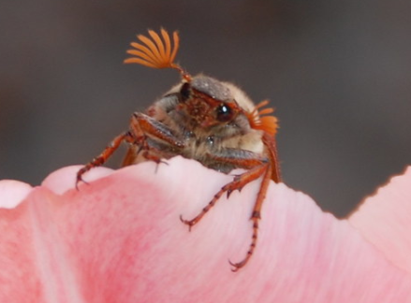

Maikäfer

Helfen und mitmachen
-Jetzt!-
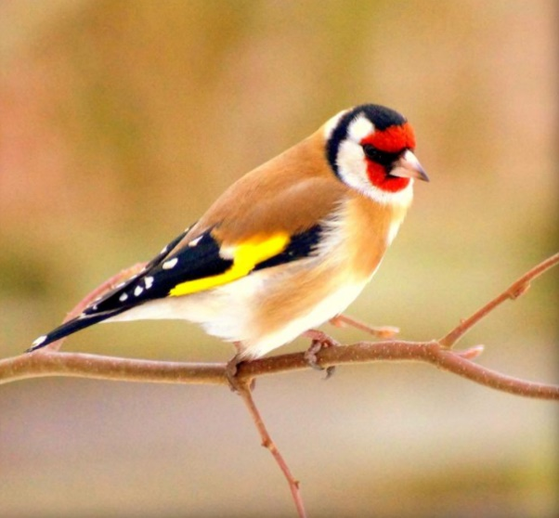

Stieglitz (Distelfink)

Das Problem

Die weltweit anerkannte „Krefelder Studie“ belegt einen Rückgang von mehr als 75% aller Insekten und Vogelarten in Naturschutzgebieten.
Die Liste auch anderer bedrohter Tiere ist lang wie z.B. Igel, Siebenschläfer, Maulwürfe, Eidechsen u.v.m.

Die Ursachen

- Flächenversiegelung
- Intensive Landwirtschaft
- Luft- und Gewässerverschmutzung
- Licht- und Lärmverschmutzung
- Einsatz von Giften (Pflanzenschutzmittel)
- Energieverbrauch, Konsum, Verkehr u.v.m.

Umso wichtiger sind unsere Gärten

Die meisten Gärten sind Ziergärten mit überwiegend exotischen Pflanzen, niedrigen Hecken, englischem Rasen und gezüchteten Blumen mit gefüllter Blüte, die den Insekten nur wenig oder überhaupt keine Nahrung bieten. Die Gärten sind aufgeräumt, fast schon steril.

Die ökologische Wertigkeit eines solchen Gartens ist für unsere Tiere sehr gering. Insekten, Vögel, Eichhörnchen, Igel und Co. brauchen einen vielfältigen, möglichst naturnahen Lebensraum, der ihren Bedürfnissen gerecht wird. Angesichts des dramatischen Rückgangs unserer heimischen Tierarten, von denen bereits viele ausgestorben sind, können Gartenbesitzer einen wichtigen Beitrag zum Artenschutz leisten.
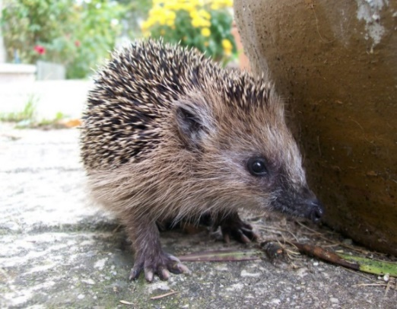

Braunbrustigel

Wie Sie helfen können

Die Fläche aller Privatgärten ist größer als die Fläche aller Naturschutzgebiete in Deutschland. Jeder Garten- und Balkonbesitzer kann mit der kleinsten Fläche helfen.

Machen Sie aus Ihrem Garten/Balkon eine Oase mit heimischen Pflanzen, artgerechten Nistkästen, Insektenhotels, Wasserschälchen und wilden Ecken für unsere tierischen Freunde. Sie sind auf unsere Hilfe angewiesen, wie auch wir auf sie angewiesen sind, da ca. 80% unserer Nutzpflanzen von Insekten bestäubt werden.

Vermeiden Sie exotische Pflanzen, z.B.

● Kirschlorbeer ● Bambus
● Rhododendron ● Hortensie
● Forsythie ● Thuja
● Jap. Staudenknöterich ● Essigbaum
● Chrysantheme ● Petunie, Geranie

Diese und andere exotischen Pflanzen verdrängen heimische Pflanzen und unsere Tiere suchen vergeblich nach Nahrung. Fast alle Exoten sind für die heimische Tierwelt nicht verwertbar und häufig auch giftig.

Vorteile heimischer (indigener) Pflanzen

Unsere Tiere sind auf heimische Pflanzen angewiesen, da sie sich in einem hunderttausend Jahre währenden Evolutionsprozess aufeinander abgestimmt haben. Sie sind von unschätzbarem Wert für alle heimischen Lebewesen.

Vom schwarzen Holunder können sich etliche Tiere ernähren, darunter mehr als 60 Vögel. Die Vogelbeere wird von 63 Vogelarten und 31 Säugetierarten gefressen und die Salweide dient mehr als 210 Insektenarten als Nahrungsquelle.

Vergleich heimischer und exotischer Gehölze als Nahrungsquelle für Vögel:

Heimisches Gehölz Exotisches Gehölz
Vogelbeere 63 Vögel Gleditschie 4 Vögel
Vogelkirsche 48 Vögel Kirschlorbeer 2 Vögel
Wacholder 43 Vögel chin. Wacholder 1 Vogel
Weißdorn 32 Vögel Scharlachdorn 2 Vögel
Kornelkirsche 15 Vögel Forsythie 0 Vogel

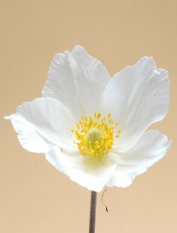
Einige Beispiele wichtiger heimischer Pflanzen:

- Haselnuss (Corylus avellana)
- Pfaffenhütchen (Euonymus europaeus)
- Gemeiner Liguster (Ligustrum vulgare)
- Schlehe (Prunus spinosa)
- Schwarzer Holunder (Sambucus nigra)
- Gemeiner Schneeball (Viburnum opulus)
- Weißdorn (Crataegus monogyna + C. laevigata)
- Faulbaum (Rhamnus frangula)
- Eibe (Taxus baccata)
- Stechpalme (Ilex aquifolium)
- Gem. Wacholder (Juniperus communis)
- Rote Heckenkirsche (Lonicera xylosteum)
- Salweide (Salix caprea)
- Wildapfel (Malus sylvestris)
- Wildrosen: Apfel-, Wein-, Essig-, Zimt-, Filz-, Kriech-, Hunds- und Bibernellrosen
- Himbeere, Brombeere, Stachelbeere, Berberitze
- Akelei/Fingerhut/Frauenmantel/Johanniskraut
- Färberkamille/Brennessel/Taubnessel
- Acker-Ringelblume/Schafgarbe/Löwenmaul
- div. Glockenblumen/Wiesensalbei
- heimische Disteln

Erfahren Sie mehr über heimische Sträucher, Stauden, Blumen und Bodendecker unter:

- Naturschutzbund Deutschland e.V.: www.nabu.de
- Bund für Umwelt und Naturschutz Deutschland e.V.: www.bund.net
- Bundesamt für Naturschutz: www.bfn.de

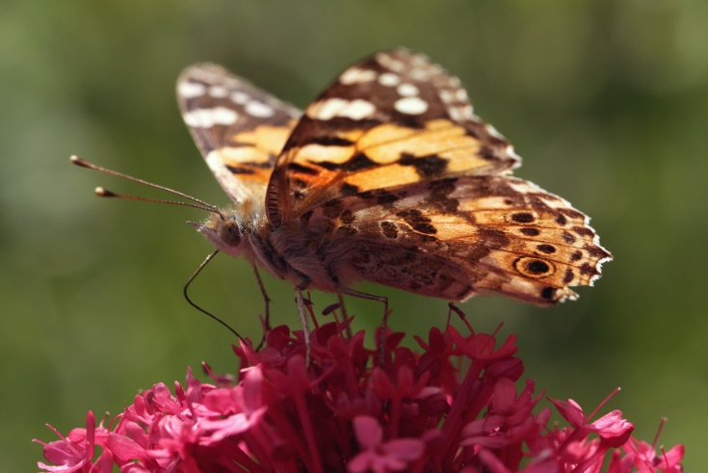

Distelfalter

Schottergarten

Schottergärten sind versiegelte Flächen nach der Niederschlagswassersatzung der Stadt Wermelskirchen
und somit gebührenpflichtig.

Geschotterte Vorgärten sind nach der LBO § 8 wasseraufnahmefähig zu belassen und zu begrünen.

Weitere Nachteile:
- Verschlechterung des Mikroklimas durch Aufheizung im Sommer
- Keine Sauerstoffproduktion
- Keine Nahrung und kein Lebensraum für Insekten, Vögel und Bodentiere
- Schottergärten bedrohen im hohen Maße die Artenvielfalt
- Oft werden Pflanzen außerhalb ihres natürlichen Lebensbereichs im Schotterbereich eingebracht (Pflanzenquälerei)
- Die „Reinigung“ des Schottergartens wird mit den Jahren durch die Vegetationsbildung schwieriger

Ein Schottergarten kann -richtig angelegt- ein Ort der Artenvielfalt sein.

Der NABU bietet pflegeleichte Alternativen für sonnige/halbschattige und schattige Schottergärten an auf:

https://www.nabu.de/umwelt-und-ressourcen/oekologisch-leben/balkon-und-garten/grundlagen/planung/28500.html

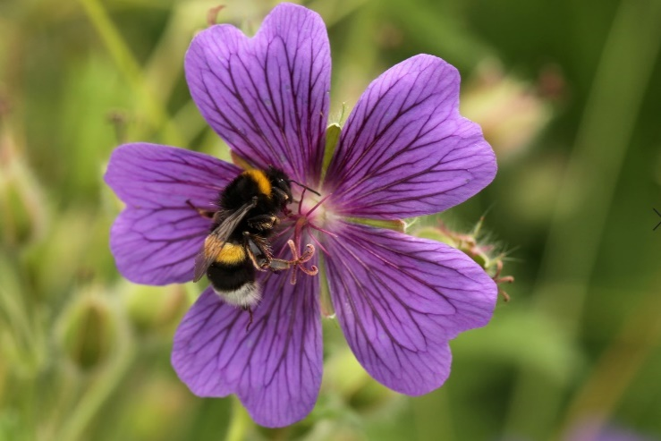

Erdhummel

Worauf Sie achten sollten

- Wilde Ecken im Garten zulassen (Rückzugsort)
- Totholz/Benjeshecke, Reisighaufen, Naturstein- haufen anlegen
- Hohe Hecken und Pflanzen mit Dornen/Stacheln
(Versteck, Nistmöglichkeit und Schutz vor Katzen)
- Verblühtes und Laubfall liegenlassen (Kinderstube + Überwinterung für Insekten, Baumaterial für Igel)
- Bodenschalen mit Wasser
- Blumen/Rosen nur mit „ungefüllter“ Blüte kaufen (Pollen + Nektar für Insekten)
- Eigener Kompost statt Torf
- Weniger mähen, dafür mehr Wildblumen
- Keine Mähroboter und Laubsauger
- Möglichst wenig versiegelte Fläche durch Pflasterung, Asphaltierung oder Folien
- Lebendiger Sichtschutz anstatt Beton + Kunststoff
- Auf Pflanzengift im Garten verzichten
- Dach- und Fassadenbegrünung anlegen
- Gartenbeleuchtung nachts ausschalten

„Was wir heute tun, entscheidet darüber, wie die Welt von morgen aussieht“

(Marie von Ebner-Eschenbach)
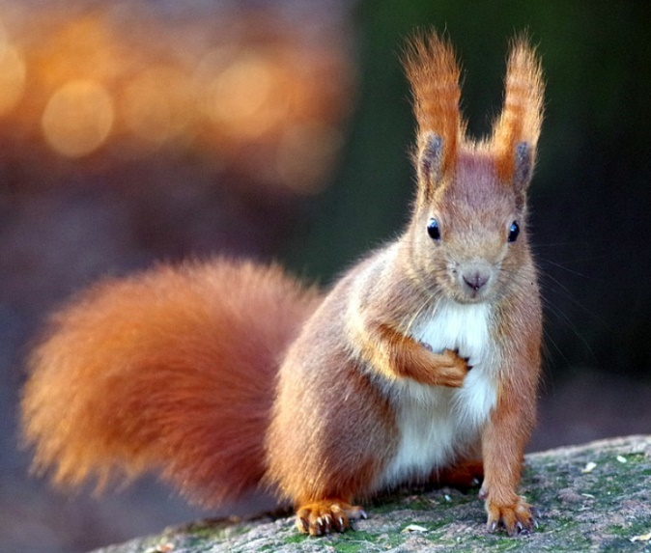

Eichhörnchen

Bei Rückfragen kostenfreie Beratung:
Matthias Pahl ∙ matthias.pahl@arcor.de ∙ Tel: 0160 4880469
Jennifer Jankus

